**Langkah Langkah pembuatan akun cloud (netlify)**

**Nama : Khairunnisa Nabilah Yasmin**

**Kelas : 12.4 ekonomi 1**

1.Masuk ke netlify di web netlify di apl Google / Chrome

2. Buat akun di netlify melalui akun Google/Email

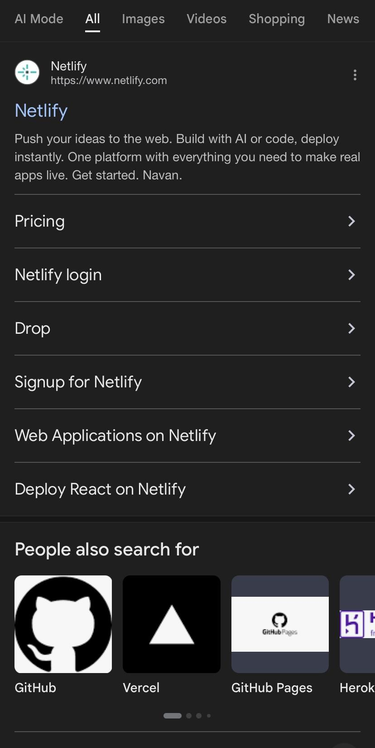 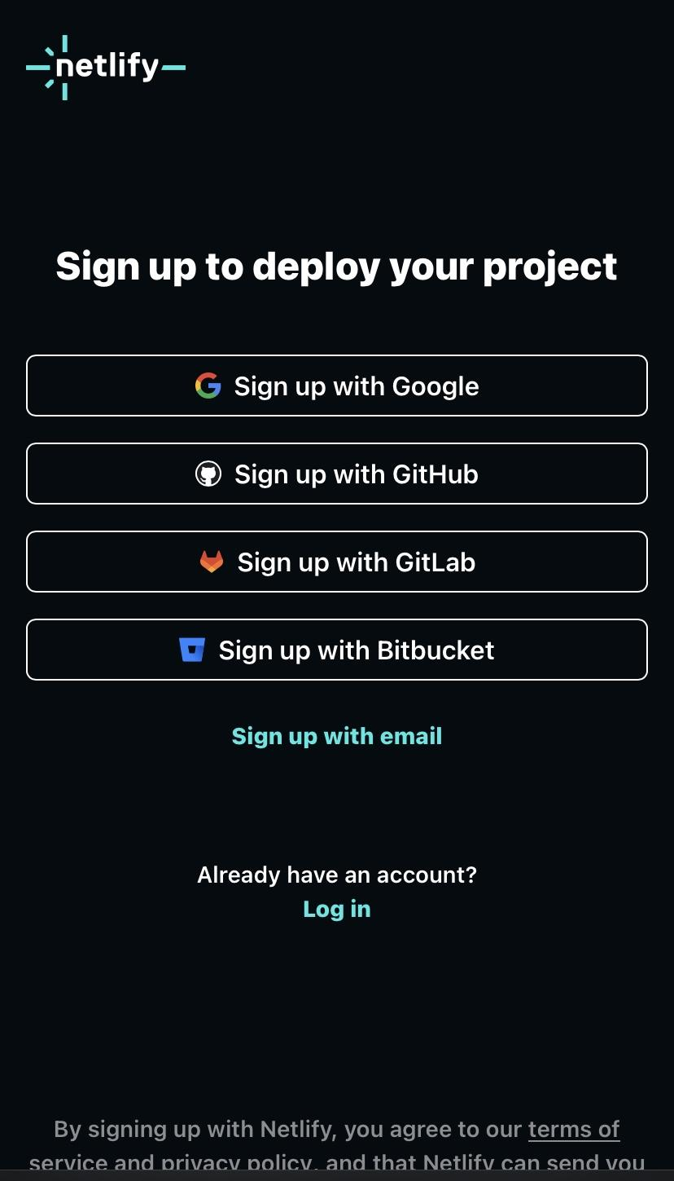

3. Isi Biodata untuk membuat akun

4. Verifikasi akun pada GitHub

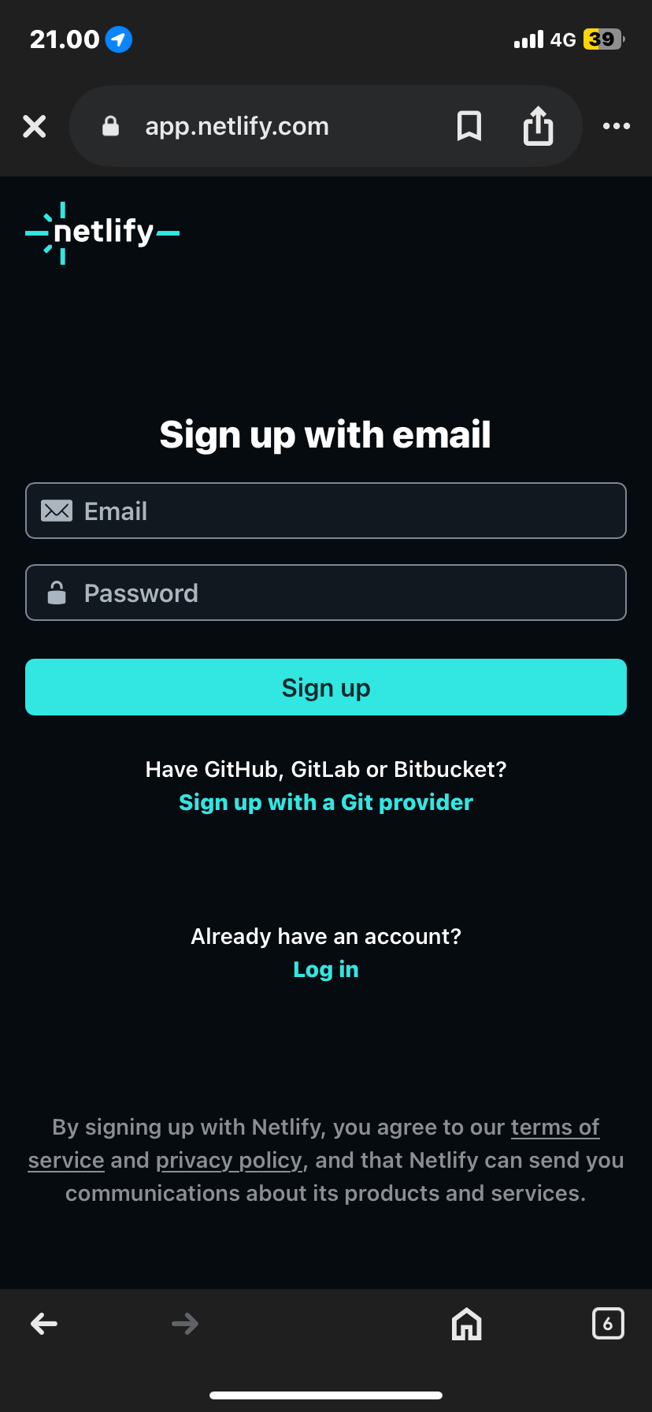 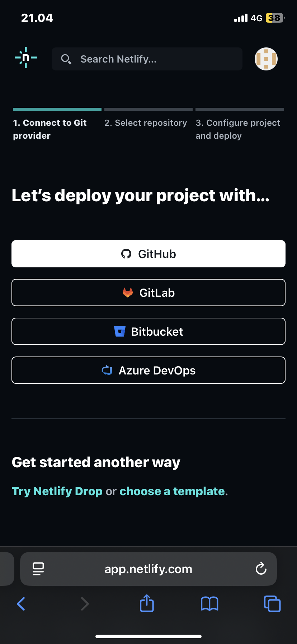

5. Verifikasi akun untuk mengizinkan beberapa persyaratan

6. Pilih file yang ingin anda sebarkan lalu upload

